**Введение**

В прошлом 2018-2019 учебном году в нашей школе состоялось знаменитое событие - вскрытие капсулы времени**.** 25 октября 2018 во дворе школы собрались десятки людей: учителя, ученики и, конечно же, пришли выпускники прошлых лет. Металлический цилиндр извлекли из стены здания и в торжественной обстановке вскрыли. Наш класс тоже присутствовал на торжественной линейке. Тогда я ничего не понимала: что это за событие? Кому нужна эта капсула? Что в ней? И мы решили провести исследование на эту тему.

**Актуальность** заключается в том, что каждый человек должен знать историю своей малой родины, школы, так как нет будущего без знаний прошлого.

**Цель:** изучить материалы, заложенные в капсулу.

Для реализации данной цели мы поставили следующие **задачи**:

* изучить литературу о разновидностях капсул;
* провести анкетирование среди одноклассников о том, что они знают о капсулах времени;
* посетить краеведческий музей г.Туймазы;
* изучить содержание писем-посланий;
* выпустить брошюру «Привет из далекого 1968», на основе посланий, извлеченных из капсулы;
* организовать встречу с бывшей ученицей 1968 года.

**Объект исследования**: капсула времени, замурованная в 1968 году.

**Предмет исследования**: что содержится в этой капсуле, какое содержание несут письма, заложенные в капсулу;

**Гипотеза:** мы предположили, что в капсуле времени содержатся письма, адресованные нашему поколению, рассказывающие о жизни и достижениях того времени.

**Методы исследования:**

* изучение специальной литературы:
* опрос:
* анкетирование;

### интервьюривание;

### качественный или количественный анализ полученных данных.

Готовясь к исследовательской работе, наметила для себя следующий **план:**

* Изучить материалы «капсулы», оформить брошюру и познакомить с материалами своих одноклассников.
* Посетить краеведческий музей и своими глазами увидеть солдатский медальон.
* Встретиться с бывшей ученицей 1968 года Натальей Анатольевной и взять у неё интервью.
* Провести анкетирование среди 4-х классов и выявить, что знают мои одноклассники о «капсулах времени».
* Помочь классному руководителю в проведении классного часа.

**Базу исследования** составили обучающиеся 4-х классов МБОУ СОШ № 1 г. Туймазы.

**Теоретическая значимость** данной работы заключается в систематизации материала по изучению темы.

**Практическая значимость** данной работы заключается в том, чтобы доказать ученикам, учителям и родителям нашей школы, что связь поколений актуальна и на сегодняшний день; развивать в одноклассниках желание лично приять участие в создании капсулы в школе и оставить свой след в истории города Туймазы.

**Глава I**

**I.1. Что такое капсула времени**

Что такое капсула времени? Термин «капсула времени» [1]([англ.](https://ru.wikipedia.org/wiki/%D0%90%D0%BD%D0%B3%D0%BB%D0%B8%D0%B9%D1%81%D0%BA%D0%B8%D0%B9_%D1%8F%D0%B7%D1%8B%D0%BA) *time capsule*) вошёл в обиход в 1937 году, хотя примеры подобных конструкций встречаются ещё в глубокой древности. Эта традиция пошла от жителей древнего Шумера, закладывавших в фундаменты храмов записки будущим правителям. Представляя собой таблички из обожжённой глины, эти записки неплохо сохранились до наших дней.

### Капсула времени воплощает сразу две мечты человечества: возможность сохранить что-то важное на века и одновременно совершить символическое путешествие в будущее. Но содержимое такой посылки может пригодиться не только нашим загадочным потомкам, но и современному антропологу: оно отражает дух поколения и его представление о собственной цивилизации.

Целью создания капсул, предназначенных для открытия через значительный промежуток времени, является передача потомкам знаний о жизни людей в ту эпоху, когда капсула была заложена. [1]

**I.2. Разновидности «капсул времени»**

**Послание в бутылке** или бутылочная почта — древний способ отправки [сообщений](https://ru.wikipedia.org/wiki/%D0%9F%D0%B8%D1%81%D1%8C%D0%BC%D0%BE_(%D1%81%D0%BE%D0%BE%D0%B1%D1%89%D0%B5%D0%BD%D0%B8%D0%B5)) [адресату](https://ru.wikipedia.org/wiki/%D0%90%D0%B4%D1%80%D0%B5%D1%81%D0%B0%D1%82) посредством засмолённой бутылки, которая произвольно направляется морским течением.

Суть бутылочной почты заключается в том, что на куске [бумаги](https://ru.wikipedia.org/wiki/%D0%91%D1%83%D0%BC%D0%B0%D0%B3%D0%B0) или [пергамента](https://ru.wikipedia.org/wiki/%D0%9F%D0%B5%D1%80%D0%B3%D0%B0%D0%BC%D0%B5%D0%BD%D1%82) пишется текст, после чего послание сворачивается в виде свитка и кладётся в стеклянную [бутылку](https://ru.wikipedia.org/wiki/%D0%91%D1%83%D1%82%D1%8B%D0%BB%D0%BA%D0%B0). Бутылка запечатывается и бросается в [океан](https://ru.wikipedia.org/wiki/%D0%9E%D0%BA%D0%B5%D0%B0%D0%BD). Гонимая течениями бутылка прибивается к берегу, где её и находят.

В отличие от традиционных способов передачи сообщений, этот вид передачи сообщений не контролируется — куда течение занесет послание, можно только предполагать, но быть уверенным невозможно.[3]

## Бомба времени. Одна из самых известных капсул времени сроком на пять тысяч лет была заложена в Нью-Йорке в 1939 году. За внушительные размеры её прозвали «бомбой». Капсула весит 363 кг, а сделана она из сплава меди, хрома и серебра. В неё были помещены катушка ниток, кукла, книга бухгалтерского учёта, пузырёк с семенами, микроскоп, 15-минутная кинохроника и микрофильм со словарём, альманахом и другими текстами.[3]

## Комната времени. В 1940 году после четырёхлетней подготовки в университете Оглторпа (США) было герметично запечатано послание «Крипта цивилизации». Капсула представляет собой целую комнату, где за дверью из нержавеющей стали хранятся микрофильмы с записью более 800 книг, аудиозаписи и фильмы. Вскрыть её планируется 28 мая 8113 года.[3]

# Солдатский медальон. На сегодняшний день солдатский медальон – это тоже своего рода капсула времени. Он использовался для опознания личности военнослужащих.

Капсула  изготавливалась  из  черной  или  коричневой пластмассы  и состоял из  корпуса  и  крышки,  имеющих  между  собой  резьбовое соединение. Длина капсулы 50 мм. На бланке вкладыша, в соответствующие графы, солдат вписывал данные:

* фамилия,  имя,  отчество;
* год  рождения;
* воинское  звание;
* уроженец - республика,  край,  область,  город,  район,  деревня;
* данные  о  семье:  адрес,  фамилия,  имя,  отчество  жены,  ближайшего  родственника;
* каким  районным военкоматом  призван;

группа  крови  по  Янскому  (от  I  до  IV) [Приложение 5, 6].

В Волгограде на Мамаевом кургане в стене, расположенной на Площади героев, замуровано и послание к потомкам: «Здесь 9 мая 1970 года в день 25-летия Победы советского народа над фашистской Германией заложена капсула с Обращением трудящихся города-героя Волгограда, ветеранов Великой Отечественной войны к потомкам. Вскрыть 9 мая 2045 года в день 100-летия Победы над фашистской Германией»

## Космическая капсула. «Письмами в будущее» можно считать и позолоченные видеодиски в алюминиевых коробках, помещённые на космические аппараты. Правда, послания предназначены не землянам, а представителям внеземных цивилизаций. [3]

Самым необычным, пусть и не самым надежным способом может стать отправка сообщения потомкам на космическом спутнике. Запуск [спутника KEO[2]](http://www.keo.org/), названного в честь трех наиболее распространенных звуков в современных языках мира, был запланирован на 2014 год, но старт был перенесен ориентировочно на 2019 год. Спутник [3]представляет полую сферу диаметром 80 сантиметров, окруженную несколькими слоями титана и других металлов. Предполагается, что он вернется на Землю через 50 000 лет. На KEO будет храниться алмаз с заключенной в него каплей крови случайно выбранного человека, а также пробы воздуха, морской воды и почвы.

## Электронные письма в будущее. В последнее время появились сайты, которые позволяют пользователям отправить электронное письмо в будущее самому себе или кому-то другому. Такие сервисы предоставляют возможность отправлять письма на срок от одного дня до 100 лет.[3]

**Выводы по главе I**

Изучив литературу, я познакомилась с историей возникновения «капсул времени» и их разновидностью. Оказывается, история капсул началась с древнейших времён и дошла до наших дней. Посетив краеведческий музей, я познакомилась с историей ВОВ, и мне показали солдатский медальон, один из разновидностей капсулы.[ Приложение 5,6]

При такой бурной жизни, как наша, конечно, трудно представить, каким будет наш земной шар и его мир даже через 10 лет. Сегодня для отправки послания в будущее нет необходимости участвовать в закладке первого камня в основание какой-нибудь стройки. Достаточно воспользоваться одним из сервисов сети Интернет. Памяти спутника хватит на то, чтобы унести по четыре страницы письма от каждого жителя планеты. Работая над этим проектом, вдруг, я задала себе вопрос: «Интересно, а что мы оставим нашим потомкам?»

**Глава II. Практическая часть**

**II.1. Изучение материалов капсулы**

25 октября 1968 года в стену Туймазинской средней школы №1 им. Мажита Гафури замуровали капсулу с письмами – посланиями потомкам. Инициатором закладки капсулы был бывший заместитель директора по воспитательной работе, учитель истории школы Алик Шайхутдинович Яфаев, который стал одним из самых почетных гостей церемонии вскрытия капсулы.

В такой же осенний день 25 октября 2018г. металлический цилиндр извлекли из стены здания и в торжественной обстановке вскрыли. Как и 50 лет назад, возле школы вновь собрались те, кто когда-то принял участие в этом волнующем событии.

Многие послания начинаются с обращения: «Комсомольцы 2018 года!» - в то время люди были уверены в том, что комсомол[4] будет всегда!

Найденные послания – трогательные, наивные и полные надежд. Их отправители уверены в том, что люди будущего уже победили все болезни, не знают, что такое война, и обмениваются культурным опытом с внеземными цивилизациями. Некоторые послания звучат по-детски трогательно: «Хотим, чтобы комсомольцы нашей страны были смелыми, честными, боролись с плохой успеваемостью». В других письмах школьники дали волю фантазиям: «Верим, что на улицах города Туймазы появятся трамваи и троллейбусы, Дворец спорта с бассейном и искусственным льдом». Кто-то и вовсе был уверен, что на нашу землю будут прилетать голубые марсиане.

Не все ученики тех лет смогли попасть на церемонию вскрытия капсулы. Я решила провести свое маленькое расследование и нашла еще одну свидетельницу этого памятного яркого события. [Приложение 4] Это бывшая ученица 4 А класса Наталья Анатольевна. С блеском в глазах вспоминает она те самые дни, как они готовились к ответственному событию.

«Мы всем классом составляли это письмо в будущее. Писала его одна из девочек отличниц. Сначала каждый из нас написал свое письмо, а потом уже из этих писем составили одно послание в будущее. Все практически мечтали об одном и том же: учиться хорошо, чтобы в классе не было отстающих, любить Родину, любить и уважать родных и близких; быть честными, правдивыми и трудолюбивыми. В 4 классе нас уже приняли в пионеры. Нашего классного руководителя звали Екатерина Павловна. Во главе с ней мы боролись за звание нашего отряда именем 13 космонавта Владимира Александровича Шаталова. Мы написали ему письмо, а он прислал нам ответ, что он не против того, что наш пионерский отряд [5] будет носить его имя. Мы очень гордились этим. Про нас даже в газете «Зорька» написали. В то время это была маленькая детская газета, мы ее выписывали, она лежала у нас в классном уголке. Очень запомнилась и сама линейка! Все стояли и с замиранием сердца и наблюдали, как замуровывают капсулу в стену школы. Нам говорили: «Вот придете сюда через 50 лет и прочитаете свои послания»,- со слезами на глазах рассказала Наталья Анатольевна.

По воспоминаниям Натальи Анатольевны, главным лозунгом[6] были слова: «Коммунизм[7] – это молодость мира, и его возводить молодым! Переполненные энтузиазма, выпускники того времени старались учиться хорошо, получить достойную профессию и посвятить себя на благо родной страны. Они свято верили и хранили то, что закладывали в них учителя. В нашем классе все были очень дружные. И спустя полвека мы дружим, встречаемся, общаемся, переписываемся».

Те, кто творил эту историю тогда, вновь пережили незабываемые мгновения. Комсомол был осознанным выбором того поколения, к которому принадлежат наши прадеды, деды и отцы, и мы не вправе забывать это и относиться к великому историческому событию пренебрежительно. Люди, собравшиеся возле школы, со слезами на глазах осознали, что закрылась еще одна легендарная страница в истории города, школы.

Далее мы провели анкетирование среди 4-х классов. На вопрос: «Знаете ли вы что такое капсула времени?»- «да» ответили 70% учеников. На вопрос: « Как вы относитесь к созданию капсулы времени на территории нашей школы?» 50% решили, что это отличная идея. На вопрос: «На какой срок будет заложена капсула времени нашего поколения?»- были даны разные ответы. Это видно из диаграммы. [Приложения 1,2,3]

Подводя итог проделанной работе, мы выпустили брошюру под названием «Привет из далёкого1968года». [Приложение7]

.

**Выводы по главе II**

Изучив эти трогательные письма, я была поражена тем, какими были наивными, полными надежд и уверенными в своих силах, знаниях ученики, как они любили свою Родину, мечтали о счастливом будущем, верили в торжество светлых идей и просто дружили, любили, ценили то, что им принадлежало.

**Заключение**

**Целью** моей работы было изучение материалов капсулы и прикосновение к истории города, школы. Работу над проектом я начала с изучения литературы по теме, прочитала все письма, извлечённые из капсулы, посетила краеведческий музей и ознакомилась с солдатским медальоном года ВОВ, встретилась с выпускницей нашей школы Татьяной Анатольевной, свидетельницей закладки капсулы 1968 года, и взяла у неё интервью, провела анкетирование 4-х классов нашей школы, стала свидетелем и участником события, которое связывает поколения. Заключительным этапом работы был выпуск брошюры. Значки, фотографии, буклеты, рапорты… Эти, казалось бы, простые вещи имеют огромное значение. В 1968 их аккуратно завернули специально для нас, чтобы через 50 лет мы смогли прикоснуться к символам ушедшей эпохи.

Уходят века, люди, события, но память о них остается в делах, воспоминаниях. Я поняла, что, знакомясь с летописью родного края, можно узнать прошлое того места, где родился и живешь. Ведь нет ничего интереснее, чем история наших предков.

**Гипотеза** о том, что в письмах содержится информация о жизни и достижениях того времени подтвердилась.

**Список литературы**

1. Варламов Д. «Большие ожидания: что хранится в капсулах времени»- История.-2000, 589с..

2. Коноплев А.Ю., Салахиев Р.Р. «Имена из солдатских медальонов»,– Казань: «Отечество», 2008, 231с..

3. Ожегов С.И., Шведова Н.Ю. Толковый словарь русского языка. 80 000слов и фразеологических выражений/ Российская академия наук. Институт русского языка им. В.В.Виноградова.-4-е изд.,дополненное.-М.: ООО «ИТИ технологии»,2008

4.«Туймазинский вестник» **№ 125 (12069) от 27.10.2018**

**5.** Интернет-ресурсы:<https://tv.rbsmi.ru/news_detail.php?ID=13041>

**Тезаурус**

**Капсула времени** **-** это послание, предназначенное для будущих поколений.

**KEO** - название предполагаемой космической капсулы времени.

**Комсомо́л** **-** сокращение от коммунистический союз молодёжи.

**Комсомолец** **-** это член комсомола, юный коммунист, будущий руководитель партийных ячеек.

**Коммунизм**-теоретический общественный и экономический строй, основанный на социальном равенстве.

**Летопись -** погодная запись исторических событий, происходивших в стране, городе, местности.

**Ло́зунг** **-** призыв или обращение в лаконичной форме, выражающее руководящую идею, требование.

**Пергамент** **-** материал для письма из недублёной сыромятной кожи животных (до изобретения бумаги).

**Пионерский отряд-** собирательное название детских коммунистических организаций, существующих в разных странах.

**Спу́тник** **-** небесное тело, обращающееся по определённой траектории (орбите) вокруг другого объекта в космическом пространстве под действием гравитации.

**Церемония** - торжественное проведение мероприятия.

**Приложение 1**

**Анкета**

1. Знаете ли вы что такое капсула времени?

а) да; б) нет; в) затрудняюсь ответить.

1. Слышали ли вы такое понятие, как связь поколений?

а) да; б) нет; в) затрудняюсь ответить.

1. Как вы относитесь к созданию капсулы времени на территории нашей школы?

а) отличная идея; б) глупая затея; в) мне это не интересно.

1. Что бы вы хотели оставить в капсуле для будущего поколения?
2. Как будет выглядеть будущая капсула?
3. Когда и на какой срок она будет заложена?

**Приложение 2**

**Приложение 3**

**Приложение 4**

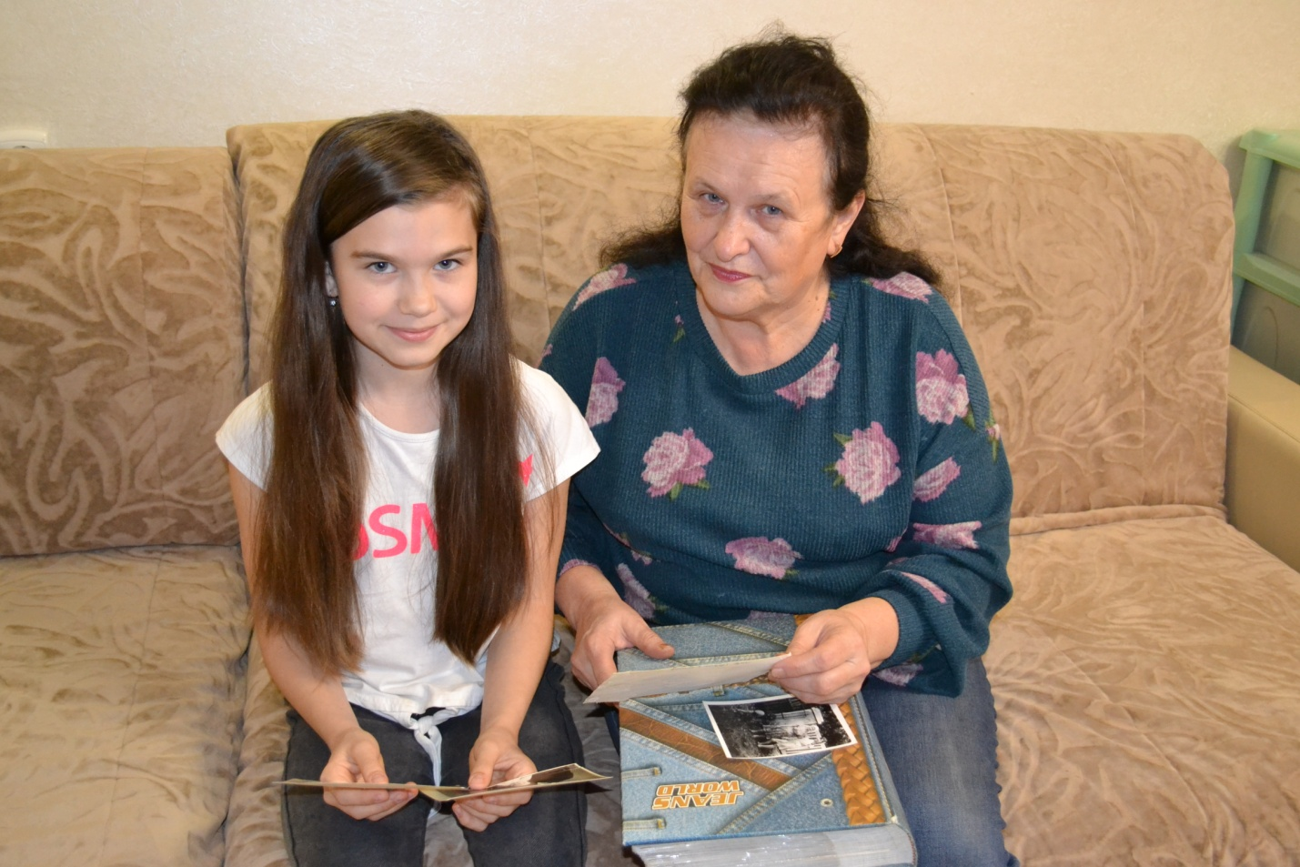

**Приложение 5**

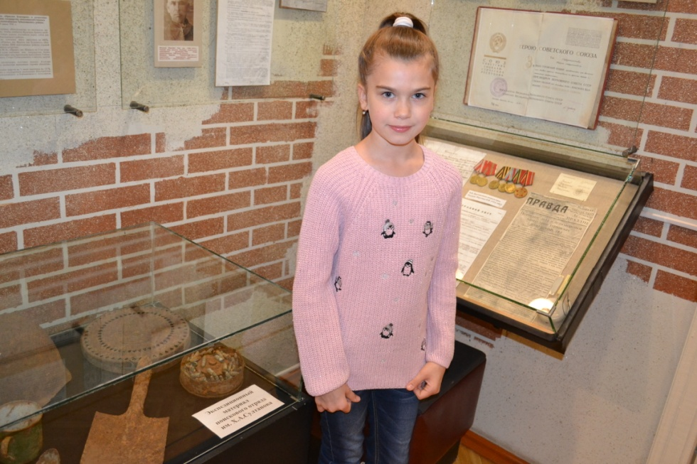

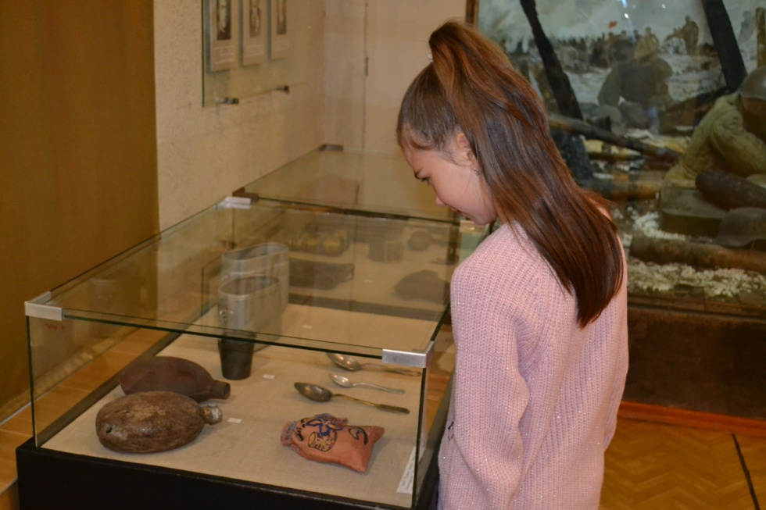

**Приложение 6**

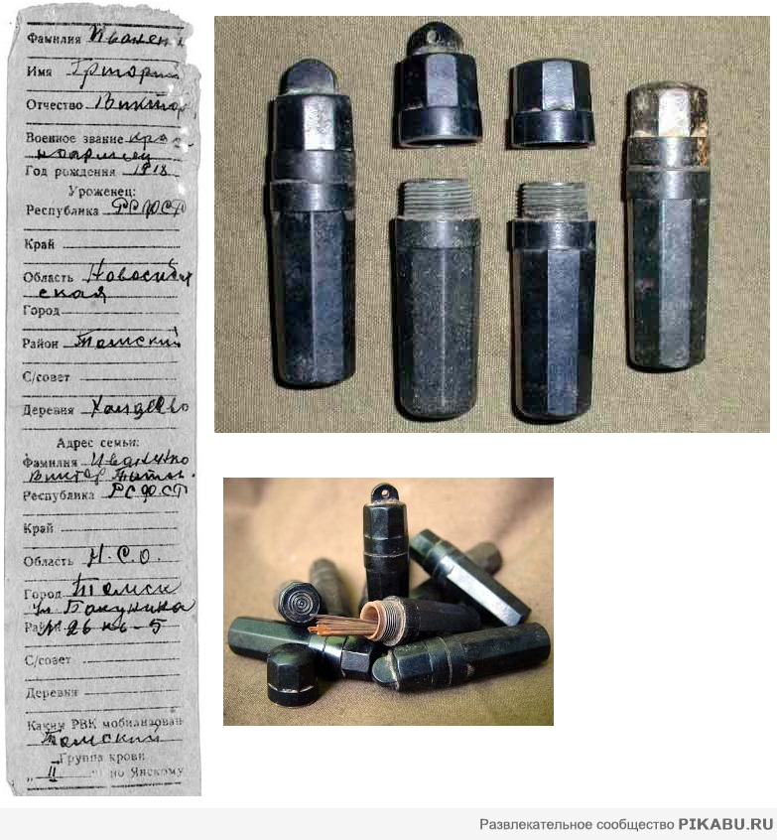

**Приложение 7**

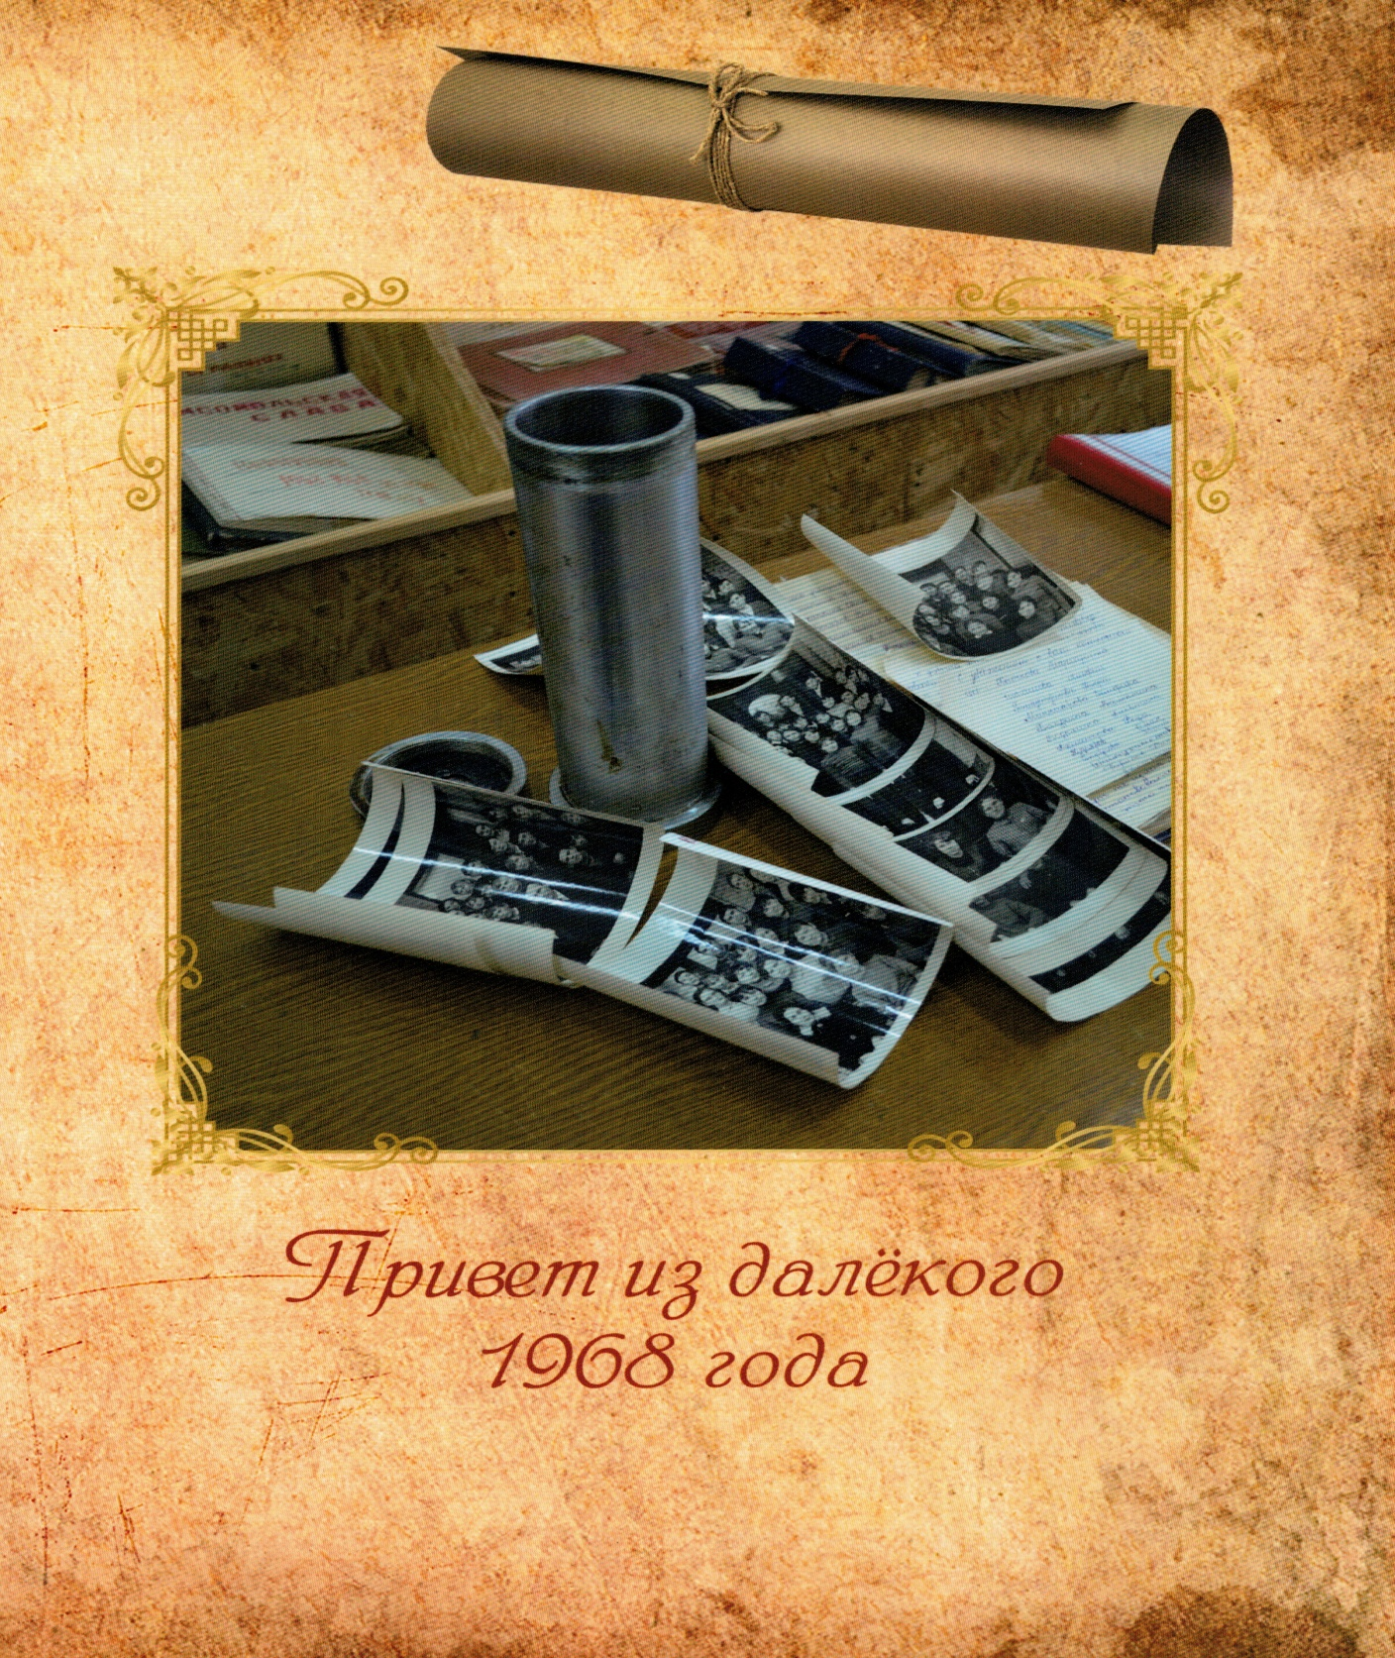

1. это послание, предназначенное для будущих поколений.
2. название предполагаемой космической капсулы времени
3. небесное тело, обращающееся по определённой траектории (орбите) вокруг другого объекта в космическом пространстве под действием гравитации.
4. сокращение от коммунистический союз молодёжи
5. собирательное название детских коммунистических организаций, существующих в разных странах.
6. призыв или обращение в лаконичной форме, выражающее руководящую идею, требование.
7. теоретический общественный и экономический строй, основанный на социальном равенстве,